Материал подготовила воспитатель МДОУ ВМР «Детский сад №20 «Островок» г.Вольска Саратовской области» Баженова Наталья Александровна
Рубрика: Работа с родителями в летний период
(для размещения в чатах и на интернет-страничках ДОУ)
Увлекательное рядом
Уважаемые родители!
Лето – прекрасная пора для отдыха на речке, в лесу, на даче! А если стало жарко – предлагаем заполнить с детьми кроссворд о том, что интересного вы увидели вокруг!
Если решить кроссворд, то в центральном столбике откроется спрятанное слово – название новой занимательной темы:

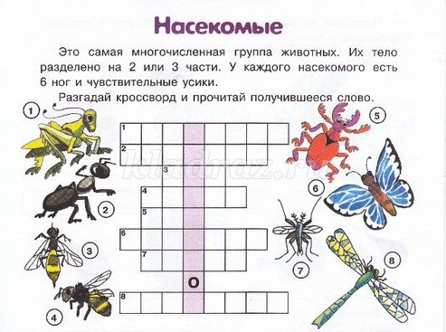
Отгадываем загадку – и вписываем в клеточки отгаданные слова:
1.Целый день в траве скакал,
Скрипку где-то потерял.
И теперь грустит у речки
Наш зелёненький ……?
2. Он в траве, своей дорогой,
Носит «хворост» понемногу.
Ты ответь нам поскорей:
- Кто трудяга……?
3.Те, с кем рядом я жужжала,
Помнят – у меня есть жало
И на брюшке полоса,
Потому, что я ……?
4.Над цветком она жужжит,
К улью быстро так летит,
Мёд свой в соты отдала,
Как зовут её …?
5.Тёплым днем, весною, в мае
Каждый про меня узнает.
Я не муха, не паук.
Я жужжу! Я майский …..?
6.Не птичка, а с крыльями:
Над цветами летает,
нектар собирает.
7.Когда летит, громко пищит,
Но сядет тихо и молчит.
Кровь ему, как нам нектар
Скажите кто это.....?
8.Самолётик лёгкий быстрый
Над цветком летит душистым.
Крылья, хвостик и глаза.
Это чудо ……?
Получилось? Молодцы! Выполнили такое сложное задание! А теперь помогите муравью добраться до дома! Для этого нужно вписать цифры по порядку на каждый камушек по дороге домой.
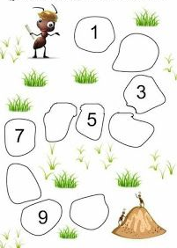

А ещё подумайте, какое животное могло бы о себе так сказать:
1. «Пою» крыльями, «слушаю» ногами (кузнечик)
2. Я трижды меняю облик, когда рождаюсь, прежде, чем стать взрослой (бабочка)
3. Я самое прожорливое животное на планете. (стрекоза)
4. Черен, да не ворон, рогат, да не бык, лечу - вою, сяду – землю рою (жук)
5. Сок из цветов я наберу и в сотах сладкий мед коплю (пчела)
6. Спинка в веснушках, ах, как неловко, и покраснела … (божья коровка)

Правильно, это красавица-божья коровка! Кто желает сделать себе такую?!

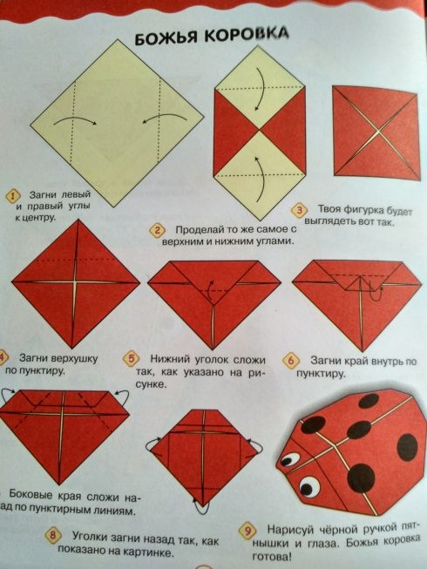

Вспомните закличку, которую мы пели божьей коровке на прогулке?
Божия коровка,
Улети на небко,
Там твои детки,
Кушают конфетки!

Словарь:
Существительные:
жук, стрекоза, муравей, комар, оса, пчела, муха, шмель, бабочка, бабочка, божья коровка, кузнечик, насекомое; голова, усы, туловище, лапки, крылья, жало, глаза, брюшко; пыльца, улей, нектар, муравейник.
Глаголы:
летать, виться, порхать, парить, нестись, жужжать, ползать, трудиться, опылять, зарываться, кусать, жалить.
Прилагательные:
быстрый, трудолюбивый, веселый, проворный, дружный,
красивый, разноцветный, жёлтый, мохнатый, блестящий, чёрный, коричневый, яркий.

